|  |  |
| --- | --- |
|  | Министерство науки и высшего образования Российской Федерации  Федеральное государственное бюджетное образовательное учреждение  высшего образования  «Московский государственный технический университет  имени Н.Э. Баумана  (национальный исследовательский университет)»  (МГТУ им. Н.Э. Баумана) |

Факультет «Радиотехнический»

Кафедра «Системы обработки информации и управления»

Лабораторная работа № 5

по дисциплине «Разработка интернет-приложений».

Выполнил:

студент(ка) группы № РТ5-51Б

А. С. Пакало

подпись, дата

Проверил:

преподаватель

Ю. Е. Гапанюк   
подпись, дата

Оглавление

Цель работы 3

Задание 3

Выполнение 3

Результаты выполнения 4

Вывод 4

# Цель работы

Изучение возможностей СУБД MySQL для разработки веб-приложений. Изучение возможностей обработки данных с использованием Django ORM.

# Задание

В этой лабораторной работе Вы познакомитесь с популярной СУБД MySQL, создадите свою базу данных. Также Вам нужно будет дополнить свои классы предметной области, связав их с созданной БД. После этого Вы создадите свои модели с помощью Django ORM, отобразите объекты из БД с помощью этих моделей.

1. Создайте сценарий с подключением к БД и несколькими запросами, примеры рассмотрены в методических указаниях.
2. Реализуйте модели Вашей предметной области из предыдущей ЛР (минимум две модели, т.е. две таблицы).
3. Создайте представления и шаблоны Django для отображения списка данных по каждой из сущностей.

# Выполнение

Код расположен на репозитории Github:  
<https://github.com/DeadlySquad13/T3-1-WebDevelopment/tree/main/code/lab5_code>

# Результаты выполнения

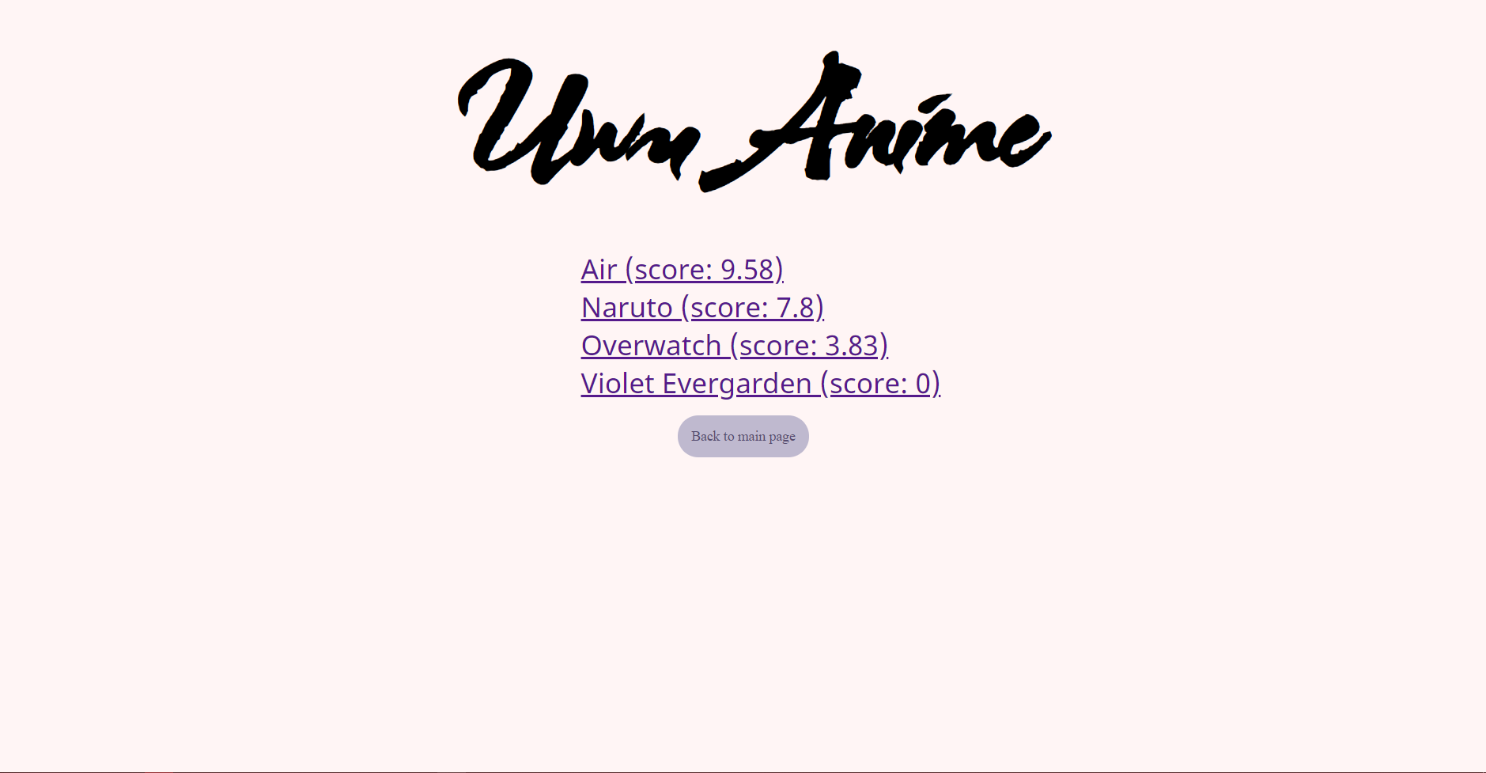

рис. 1 главная страница

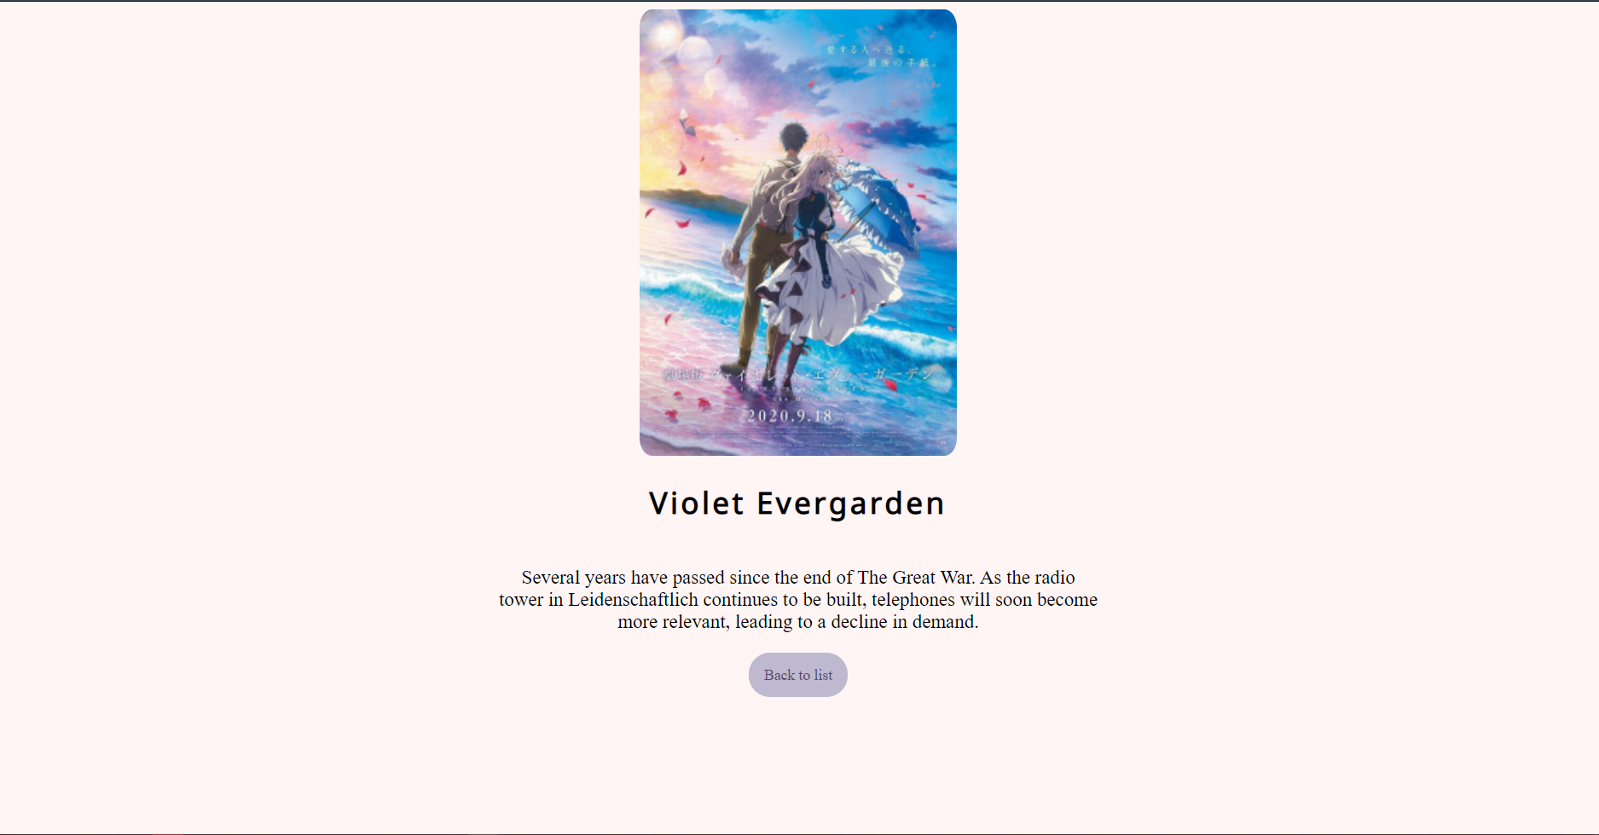

рис. 2 страница details одного из объектов БД

# Вывод

На данной лабораторной работе я изучил возможности СУБД PostgreSQL для разработки веб-приложений и обработки данных с использованием Django ORM.